МИНИСТЕРСТВО СЕЛЬСКОГО ХОЗЯЙСТВА
РОССИЙСКОЙ ФЕДЕРАЦИИ

Департамент научно-технологической политики и образования

ФГБУ «Владимирская государственная зональная

машиноиспытательная станция»

ОТЧЕТ № 03-17-14 (6240812)
от 20 августа 2014г.
выполнения информационной услуги
по результатам базовых испытаний
сельскохозяйственной машины

импортного образца

косилки - плющилки Taarup 5090 МТВХ+3632FT

Настоящий отчет разработан для предоставления информационной услуги.

Покров 2014
СОДЕРЖАНИЕ

ВВЕДЕНИЕ 3
1. НАЗНАЧЕНИЕ МАШИНЫ 4
2. УСЛОВИЯ ИСПЫТАНИЙ И РЕЖИМЫ РАБОТЫ МАШИНЫ 6
3. РЕЗУЛЬТАТЫ ИСПЫТАНИЙ 8
3.1. Показатели назначения 8
3.2. Перечень несоответствий машины требованиям НД 9
4. ЗАКЛЮЧЕНИЕ ПО РЕЗУЛЬТАТАМ ИСПЫТАНИЙ 10
5. ВЫВОДЫ 11
Приложение А. Оценка эффективности изменений, внесенных в конструкцию машины и особенности конструкции 12

ВВЕДЕНИЕ

Наименование машины | Косилка - плющилка роторная
Марка машины | Taarup 5090 МТВХ+3632FT
Заводской номер машины | Taarup 5090 МТВХ:  - режущий брус - № КТ429442 и № КТ429455;  - навеска - № КТ429433;  - транспортёры - № КТ429474; № КТ429483;  - 3632FT - № КТ424939
Год изготовления | 2013
Изготовитель | фирма «Kverneland Group», Дания
Сведения о сертификации | нет данных
Период проведения испытаний | 15.05-20.08.2014г.
Место проведения испытаний | ЗАО «им. Ленина» Собинского района Владимирской области

Испытания косилки - плющилки Taarup 5090 МТВХ+3632FT проведены на соответствие отечественным требованиям сельскохозяйственного производства и другой НД по рабочей программе-методике, утвержденной директором ФГБУ «Владимирская МИС» Ю.А. Матвиенко 08.05.2014г.

1. НАЗНАЧЕНИЕ МАШИНЫ

Косилка - плющилка дисковая Taarup 5090 МТВХ+3632FT (рис.1, 2) предназначена для скашивания травяных культур с одновременным плющением и укладкой скошенной массы в валок или прокос.
В состав входят две косилки: задняя двусторонняя Taarup 5090 МТВХ с транспортерами и передняя фронтальная косилка 3632FT.
Косилка агрегатируется с тракторами мощностью двигателя не менее 162кВт.
Косилка - плющилка Taarup 5090 МТВХ+3632FT испытывалась впервые, в процессе испытаний конструкционные изменения не вносились.

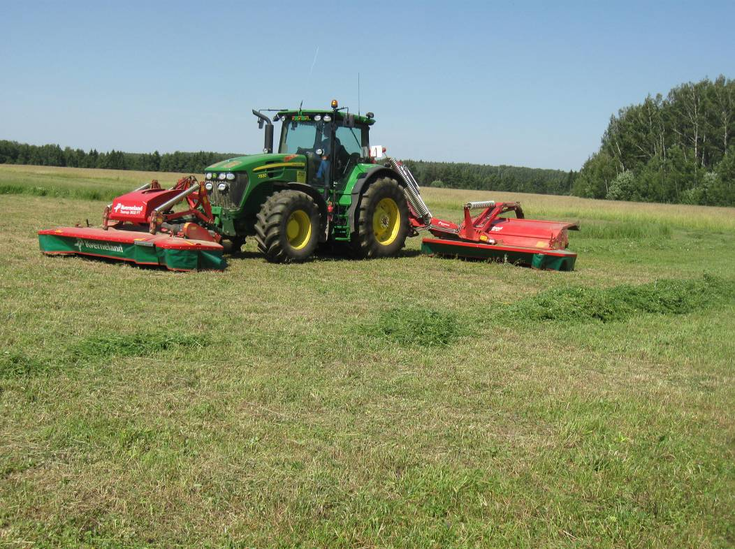

Рисунок 1 – Косилка - плющилка Taarup 5090 МТВХ+3632FT в агрегате с трактором John Deere 7830.Вид спереди слева в рабочем положении

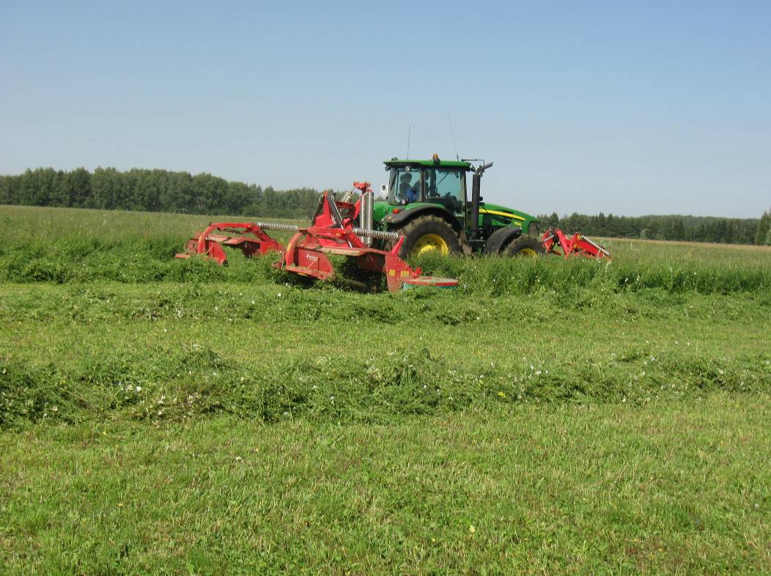

Рисунок 2 – Косилка - плющилка Taarup 5090 МТВХ+3632FT

в агрегате с трактором John Deere 7830 в работе

2. УСЛОВИЯ ИСПЫТАНИЙ И РЕЖИМЫ

РАБОТЫ МАШИНЫ

Показатель | Значение показателей по:
Показатель | НД |  | данным  испытаний
Вид работы | скашивание травы с плющением и формированием валка из скошенной массы |  | скашивание травы с плющением и формированием строенного валка из скошенной массы
Характеристика культуры, технологического материала
Тип почвы | различный |  | серые лесные
Рельеф | ровный |  | ровный
Микрорельеф | ±10см |  | выровненный
Влажность почвы, %,
по слоям, см:
от 0 до 5 включ. |  | не более 30 | 15-26
св. 5«10« |  | не более 30 | 15-25
Твердость почвы, МПа,
по слоям, см:
от 0 до 5 включ. |  | от 0,5  до 2,5 | 0,6-3,8
св. 5«10« |  | от 0,5  до 2,5 | 1,1-3,9
Засоренность участка камнями, шт./га | допускается  наличие камней  не более 5см |  | 0-10
Размер камня, мм | не более 50 |  | 20-50
Температура воздуха, ^{о}С | не более +45 |  | +3 - +35,0
Относительная влажность воздуха, % | не более 98 |  | 40-90
Скорость ветра, м/с | не более 10 |  | 0,5-3
Культура | естественные и сеяные травы многолетние и однолетние |  | злаковые, бобовые травы
Фаза вегетации доминирующего вида растений | бобовые – начало цветения; злаковые – начало выброса метёлки |  | начало колошения, полное колошение, начало цветения, цветение
Средняя высота растений, см | не более 150 |  | 40-124
Длина растений, см | нет данных |  | 48-124
Диаметр стеблей, мм | нет данных |  | 1-7
Полеглость, % | нет данных |  | 2-5
Густота травостоя, шт./м² | не более 2000 |  | 200-700
Урожайность травы при фактической влажности, т/га | от 2 до 50 |  | 15-25
Урожайность травы при пересчёте на влажность 18%, т/га | нет данных |  | 4-8
Влажность травы, % | не более 85 |  | 50-80
Режимы работы:
- рабочая скорость, км/ч | 8-16 |  | 8,01
- рабочая ширина захвата, м | 9/не менее 8,27 |  | 8,55

3. РЕЗУЛЬТАТЫ ИСПЫТАНИЙ

3.1. Показатели назначения

Показатель | Значение показателя по:
Показатель | НД | данным  испытаний
Техническая характеристика
Агрегатируется (марки тракторов) | тракторы  мощностью 162 кВт | John Deere 7830 (169кВт)
Привод | от ВОМ трактора 1000 мин⁻¹ | от ВОМ трактора 1000 мин⁻¹
Ширина захвата конструкционная, м | 8,7 | 8,7
Скорость движения, км/ч:
- рабочая | 8-16 | 8,0
- транспортная | не более 30 | до 30
Габаритные размеры изделия в агрегате с трактором John Deere 7830, мм
в рабочем положении:
- длина | нет данных | 11230
- ширина | нет данных | 9540
- высота | нет данных | 3210 (по трактору)
в транспортном положении:
- длина | нет данных | 11200
- ширина | нет данных | 3020
- высота | нет данных | 3780
Дорожный просвет, мм | нет данных | 430
Общая масса машины Taarup 5090 МТВХ+3632FT,кг, в том числе: | 4975 (по данным завода - изготовителя)
- косилка Taarup 5090 МТВХ | 3770
- косилка 3632FT | 1205
Функциональные показатели
Производительность за 1 ч, га
- основного времени | нет данных | 6,8
- сменного времени | нет данных | 5,5
Удельный расход топлива за время сменной работы, кг/га | нет данных | 5,4
Эксплуатационно-технологические
коэффициенты:
- надежности технологического процесса | нет данных | 1,0
- использования сменного времени | нет данных | 0,81
Показатели качества выполнения технологического процесса
Высота среза:
- установочная, см | 3-9 | 6,0
- фактическая, см | 3-9 | 6,4
Ширина валка, м | 1,2-2,0 | 2,0
Высота валка, см | не более 60 | 40,0

3.2. Перечень несоответствий машины

требованиям НД

Наименование показателя,  номер пункта НД | Значение показателя по:
Наименование показателя,  номер пункта НД | НД | данным  испытаний
При первичной технической экспертизе
Качество лакокрасочных покрытий (ЛКП)  ГОСТ 6572-91  таблица 1 | Толщина ЛКП 50-60 мкм | 56-142 мкм
Требования безопасности  ГОСТ Р 53489-2009  п.п.4.6.1, 4.8.1, 4.13.2 | Машина должна соответствовать  ГОСТ Р 53489-2009 | Отмечено 3 несоответствия по безопасности и эргономичности
При эксплуатационных испытаниях и заключительной
технической экспертизе
Несоответствий не отмечено

4. ЗАКЛЮЧЕНИЕ ПО РЕЗУЛЬТАТАМ ИСПЫТАНИЙ

Косилка - плющилка Taarup 5090 МТВХ+3632FT поступила на испытания в ЗАО «им. Ленина» Собинского района Владимирской области автомобильным транспортом шестью упаковочными местами (косилка 5090-2места, навеска для косилок 5090 - 1 место, косилка 3632 - 1 место, 2 транспортера - 2 места). ЗИП не приложен. Комплектность поставки соответствовала сопроводительным документам.
Совместно с косилкой поступила «Инструкция по эксплуатации» (ИЭ), паспорт и упаковочная ведомость.
Косилка - плющилка Taarup 5090 МТВХ+3632FT работала в агрегате с трактором John Deere 7830 на кошении с плющением естественных злаковых трав и укладкой скошенной массы в строенный валок. Наработка составила 169 часов основного времени.
Результатами эксплуатационно-технологической оценки установлено, что косилка надежно выполняет технологический процесс с показателями качества, соответствующими требованиям СТО АИСТ 1.14-2012.
Всего отмечено 4 несоответствия требованиям НД, из них 3 – по безопасности конструкции, указанные в п.п.4.6.1, 4.8.1, 4.13.2 ГОСТ Р 53489-2009:
- снижен уровень безопасности транспортных переездов из-за отсутствия обозначения габарита по ширине спереди у двухбрусной косилки в транспортном положении;
- кожухи карданных валов привода от ВОМ трактора не имеют сигнальной желтой окраски;
- снижен уровень безопасности при обслуживании из-за того, что верхняя поверхность несущей балки двухбрусной косилки, используемая в качестве опорной площадки при регулировке и обслуживании механизма вывешивания, имеет ровную гладкую поверхность, не обеспечивающую устойчивое положение ног оператора.
Эксплуатационная документация даёт достаточное представление об устройстве и эксплуатации косилки, однако следует отметить, что составление ИЭ не соответствует ГОСТ 27388-87 по расположению и содержанию информации.
Косилка - плющилка Taarup 5090 МТВХ+3632FT вписывается в существующие комплексы машин для заготовки кормов и находит применение в сельскохозяйственном производстве на скашивании трав.

5. ВЫВОДЫ

Косилка - плющилка Taarup 5090 МТВХ+3632FT соответствует требованиям НД по показателям назначения и безопасности, соответствует современным требованиям сельскохозяйственного производства.

Главный инженер |  | С.Б. Ефремов
Директор |  | Ю.А. Матвиенко

Приложение А

Оценка эффективности изменений, внесенных

в конструкцию машины и особенности конструкции

Косилка - плющилка Taarup 5090 МТВХ+3632FT испытывалась впервые. В процессе испытаний изменения в конструкцию машины не вносились.

